CURRICULUM VITAE
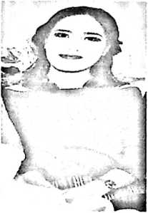
Rihsfoorni Sappe Bungin. Lahir di Randanan pada
tanggal 09 Mei 1997. Anak ke 4 dari 6 bersaudara dari buah
kasih Yohanis Bongi Lambe’ dan Kristina Balalembang.
Penulis mulai memasuki jenjang pendidikan formal pada
Sekolah Dasar (SD) Negeri 169 Padangiring pada tahun 2003
sampai 2009. Kemudian penulis melanjutkan pendidikan di
Sekolah Tingkat Pertama (SMP) Katolik Rantetayo dan tamat pada tahun 2012. Pada
tahun yang sama penulis melanjutkan pendidikan ke SM A Negeri 1 Rantetayo dan
selesai pada tahun 2015. Pada tahun yang sama, penulis terdaftar sebagai mahasiswa
baru pada Jurusan Teologi Sekolah Tinggi Agama Kristen Negeri (STAKN) Toraja.

